Лекция: Простые фотонавыки

Как научиться правильно фотографировать зеркалкой?

Совет 1. Правило нечетности
Здесь все просто, старайтесь при фотографировании располагать на вашем кадре нечетное количество предметов, будь это простые фрукты (как на фото ниже), так и группы людей. Поверьте, нечетное количество объектов смотрится намного приятней, чем их четное количество.
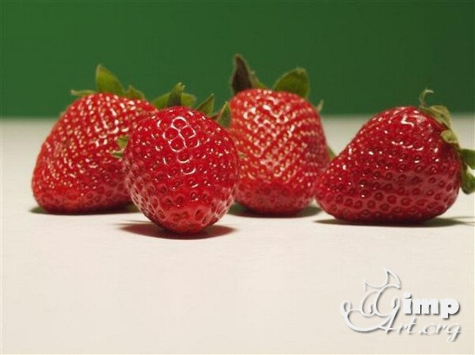
Четное количество ягод
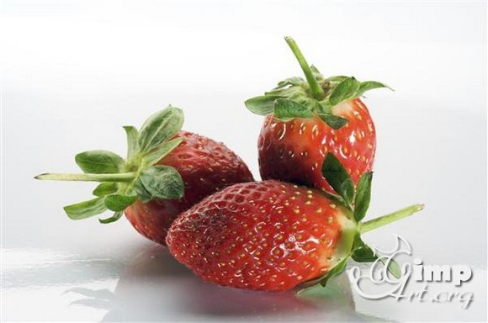
а здесь всего три ягодки

Совет 2. Ограничение фокуса или малая глубина резкости
Это совет больше наверно относится к общим советам «как улучшить фото», но пусть будет до кучи. Смысл его заключается в использовании светосильных объективов с максимально открытой диафрагмой для данного объектива ( 1.2, 1.4, 1.8). Благодаря этому, у нас получится очень четкий фотографируемый объект, но при этом фон будет размыт, как и деревья на ниже представленном снимке
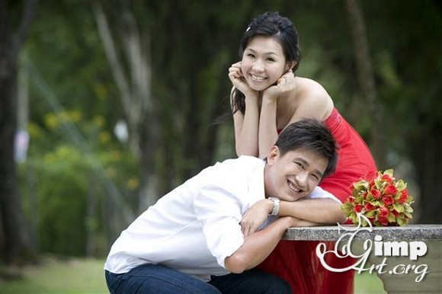
Данный совет помогает избавиться от лишнего «мусора» на заднем плане и создать основной акцент на фотографируемом объекте. Вот так, теперь вы знаете еще и секрет получения красивого размытого заднего фона. Теперь вы истинный профессионал
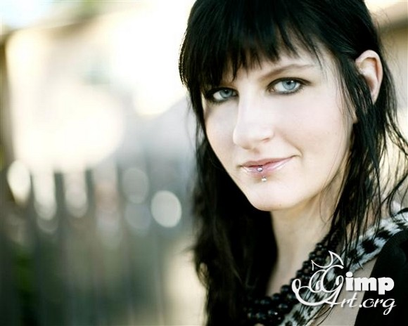

Совет 3. Правило третей
Наверно самый пресловутый совет, но при этом один из самых эффективных и популярных способов построения грамотной композиции кадра. Вы в одночасье улучшите свои снимки, сделанные зеркалкой, если будете передерживаться данного совета. Его смысл заключается в том, что фотографируемый объект правильно располагается в одной из 4 точек воображаемой сетки 3 × 3 , как на примере ниже.
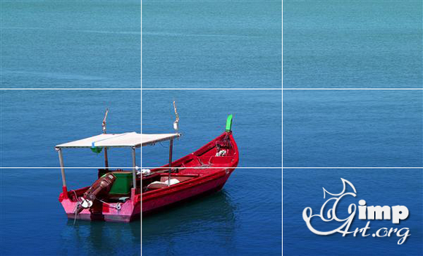
В настоящее время, большинство современных фотоаппаратов позволяют выводит такую сетку на экран при фотографировании (зависит от конкретной модели фотика). Ниже портрет по этому правилу
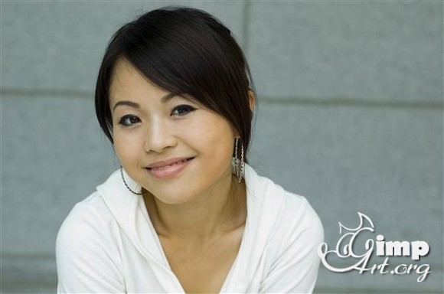

Совет 4. Упрощение кадра
Как говорится: «чем проще кадр, тем лучше». Нам не что не мешает наслаждаться основным объектом, изображенным на фото.
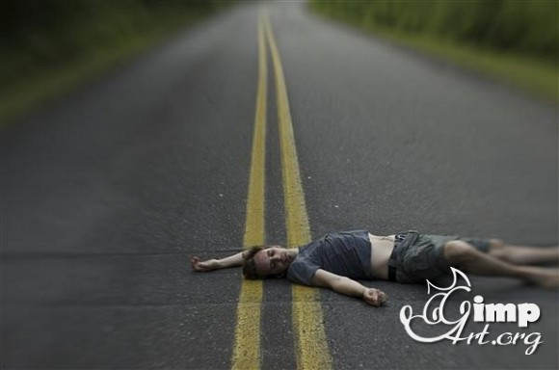
Кроме этого, вы можете использовать совет №2 вместе с текущим, чтобы размыть отвлекающие детали на снимке.

Совет 5. Центрирование
Вот вам еще один совет, как фотографировать зеркалкой. У вас не получилось воспользоваться «правилом третей», тогда просто разместите основной объект в центре кадра,
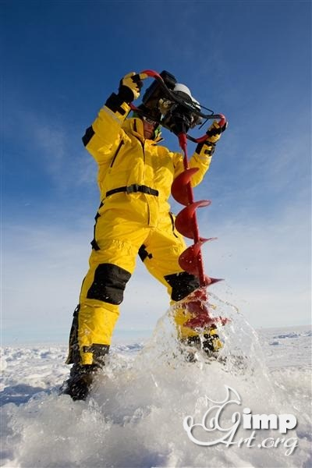
оставив немного свободного пространства по краям. Данным советом также лучше воспользоваться, когда на фотографии мало второстепенных деталей, а есть один основной объект для вашего снимка.

Совет 6. Добавьте пространства перед движущемся объектом
Тоже важный совет, который всегда нужно помнить. Едет кто-то на велосипеде, на машине, да просто прогуливающееся парочка по парку. Просто возьмите и добавьте пространства перед объектом, и кадр заживет новой жизнью, поверьте мне на слово. Это работает.
Взгляните ниже, кадр построен по «правилу третей» плюс к нему добавлен данный совет. И фотография сразу становится живее. Мы ждем завершения, домысливаем у себя в голове, что вот, в какой то миг, сноубордист приземлится.
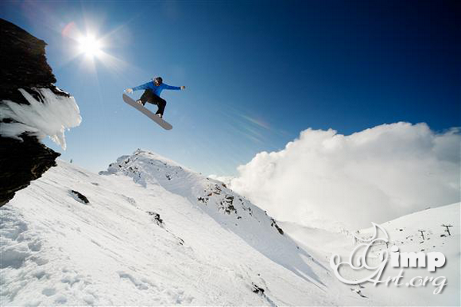
А вот еще один кадр для примера, взгляните на бегунью на первом скриншоте, пространство перед ней делает фото более активным.
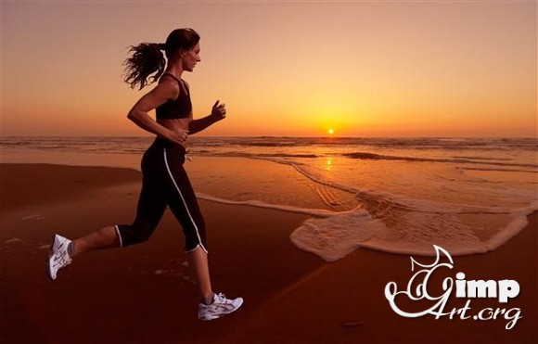
И вот кадр, когда объект выходит из фотографии. Бег уже закончен.
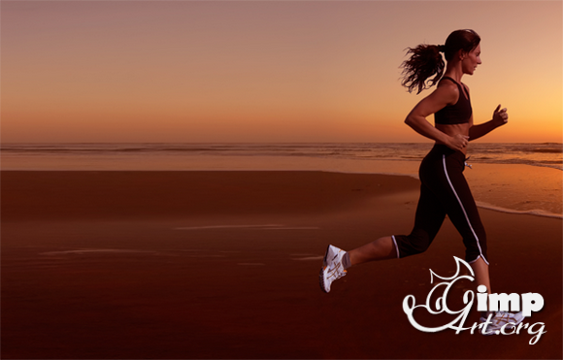

Совет 7. S-кривая
Вот это да! И здесь эта пресловутая кривая вида S. Помните, как я рассказывал вам, что использование такой кривой поднимает насыщенность фотографии и делает ее более выразительной? А зачем нам эта кривая? Просто фото на которой изображена такая мнимая (воображаемая кривая) выглядит более динамичным,
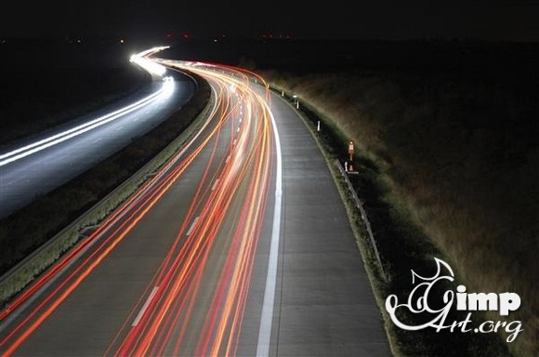
по сравнению с фотографией где такой кривой нет.
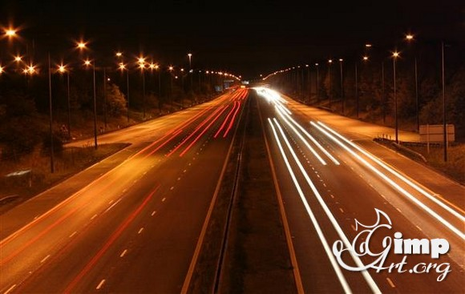
Использование S — кривой также можно наблюдать на античных скульптурах
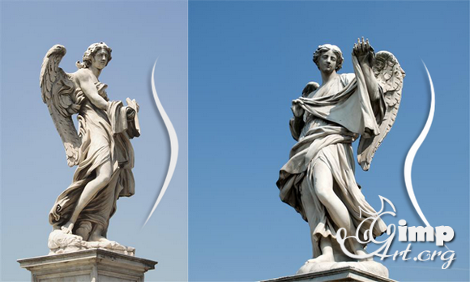

Совет 8. Добавьте что-то на передний план
На большинстве современных пейзажных фотографиях, как правило присутствует средней план и задний (самое удаленное место на снимке — это горы , горизонт и т.п.)
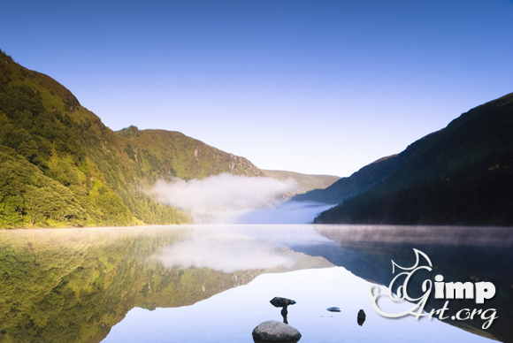
И очень мало вниманию уделяется переднему плану. Хотите поднять свой уровень фотографии выше, просто возьмите и добавьте что-то на передний план. Например камень, как на фотографии ниже. Это сразу придаст объем и чувство присутствия в том месте, где сделана фотография.
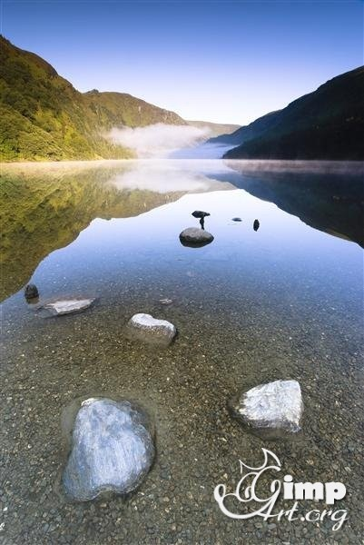
Также, данный прием очень хорошо работает и при портретной съемке. Просто добавьте что-то на передний план — вот вам и еще один простой совет, как научиться фотографировать профессионально.

Совет 9. Заполните полностью кадр
Если вы думаете, что достаточно близко к фотографируемому объекту, тогда попробуйте просто подойти к нему еще ближе. Просто подойдите ближе и заполните кадр полностью, и в этом случае вы получите совершено другую композицию.
Взгляните ниже. На фотографии один и тот же волк, но история, которую рассказывает снимок — разная.
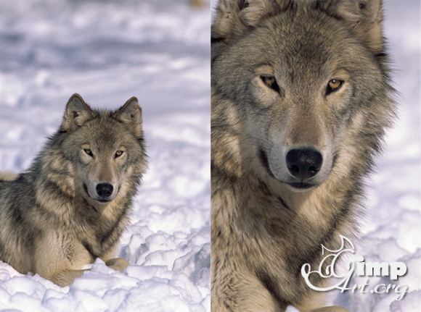

Совет 10. Создайте обрамление кадра
Еще один совет, который выведет ваши фото на новый уровень. Просто нужно найти в окружающей обстановке естественную или созданную искусственно рамку. Что я имею ввиду под словом «рамка»? Это может быть что угодно, арка моста, арка кого-нибудь дома и т.п. Посмотрите, как преобразился Татж -Махал на фото ниже
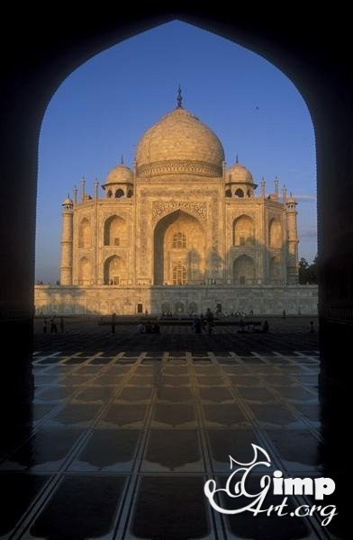
А вот еще один пример использования естественной рамки на фотографии
